Doppelmuffenstab, inkl. Gewindeverschlussschraube HSC-SD - 16 / ≥ 215

Leviat

Eigenschaften

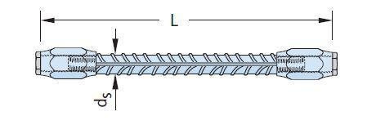

HAN:

0060.510